- PROPÓSITO.

Mantener actualizada la base de datos de los distintos movimientos administrativos del personal adscrito a los SEPDES.

- ALCANCE.

Este procedimiento está dirigido a todo el personal de la SEPyC.

En él participan todas las áreas educativas, la Dirección de Recursos Financieros, la Dirección de Recursos Humanos.

Inicia cuando la Unidad de Registro Control y Trámite envía formatos requisitados y validados. (Altas, bajas, reanudaciones y licencias) y termina cuando recibe Formatos Únicos de Personal capturados y reporte de lo mismo.

El presente procedimiento da cumplimiento al elemento 7.5 de la Norma ISO: 9001-2008.

- POLÍTICAS DE OPERACIÓN.

Los formatos únicos de Personal deben estar autorizados para poder realizar este trámite.

- DOCUMENTOS DE REFERENCIA.

Reglamento de las Condiciones Generales de Trabajo.
Reglamento Interno de SEPyC y SEPDES.

Elaboró:  Profa. María del Rosario Valenzuela Medina  Directora de Recursos Humanos | Revisó:  Lic. Sinaí Burgueño Bernal  Supervisor de Procedimientos | Validó:  Lic. Rosmery Osuna Patrón  Representante de la Dirección | Aprobó:  Ing. Felipe Álvarez Ortega  Alta Dirección
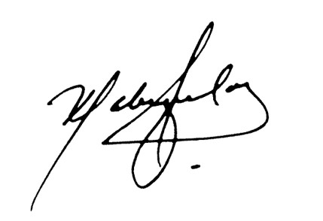 | 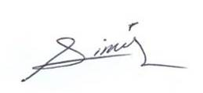 | 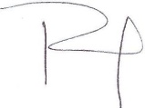 | 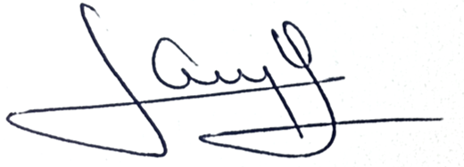

5.- REGISTROS.

Nombre del Registro | Código | Tiempo de Retención | Localización y Acceso | Disposición de los Registros
Alta de plaza | RDRH-11.01 | 3 Años | Escritorio | Destrucción
Baja de plaza | RDRH-11.02 | 3 Años | Escritorio | Destrucción
Cambio de plaza | RDRH-11.03 | 3 Años | Escritorio | Destrucción
Licencias | RDRH-11.04 | 3 Años | Escritorio | Destrucción
Reanudaciones | RDRH-11.05 | 3 Años | Escritorio | Destrucción
Alta de percepción | RDRH-11.06 | 3 Años | Escritorio | Destrucción
Baja de percepción | RDRH-11.07 | 3 Años | Escritorio | Destrucción
Alta de deducción | RDRH-11.08 | 3 Años | Escritorio | Destrucción
Volante de rechazo | RDRH-11.09 | 3 Años | Escritorio | Destrucción
Relación de movimientos que se envían al departamento de pagos para: Liquidación y/o pago por SAYCOP. | RDRH-11.10 | 3 Años | Escritorio | Destrucción

6. TÉRMINOS Y DEFINICIONES.

Reanudación: Reincorporación del empleado a labores después de haber gozado de alguna licencia.

7. DIAGRAMA DE FLUJO.

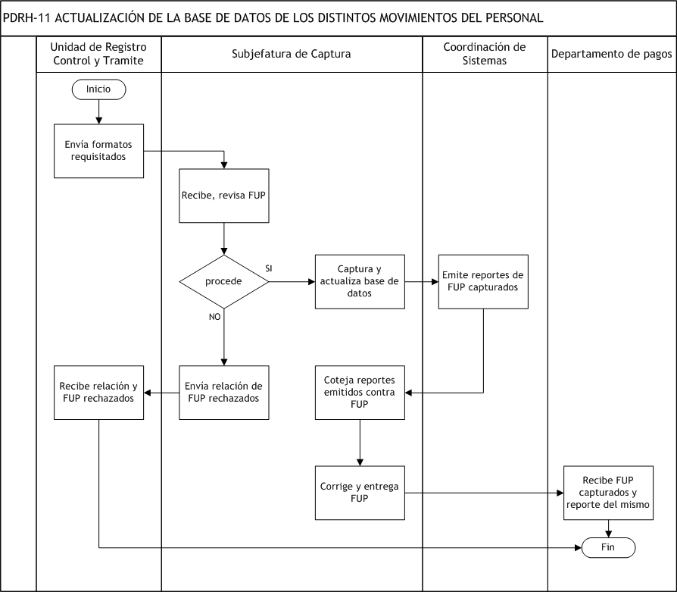

8. DESCRIPCIÓN DEL PROCEDIMIENTO.

Responsable | Actividad | Tareas | Registro
Unidad de Registro, Control y Trámite | 1. Envía formatos | 1.1 Envía Formatos Únicos de Personal requisitados y validados. (Altas, bajas, reanudaciones y licencias). | ------
Unidad de Registro, Control y Tramite  (Subjefatura de Captura) | 2. Recibe, revisa y envía | 2.1 Recibe y revisa Formatos Únicos de Personal. Si cumple con los requisitos pasa a tarea 2.3; y si no procede continúa.  2.2 Envía relación y Formatos Únicos de Personal rechazados. Pasa a tarea. 3.1.  2.3 Captura y actualiza la base de datos de acuerdo a lo que marca el Formato Único de Personal. Pasa a tarea 4.1. | Volante de rechazo  RDRH-11.09  Relación de movimientos que se envían al departamento de pagos para: Liquidación y/o pago por SAYCOP. RDRH -11.10
Unidad de Registro, Control y Trámite | 3. Recibe relación | 3.1 Recibe relación y FUP rechazados. Pasa a Fin de Procedimiento. | ------
Coordinación de Sistemas | 4. Emite reportes y turna | 4.1 Emite reportes de formatos capturados y turna. | Alta de plaza RDRH-11.01  Baja de plaza RDRH -11.02  Cambio de plaza RDRH -11.03  Licencias  RDRH -11.04  Reanudaciones RDRH -11.05  Relación de alta-percepción  RDRH -11.06  Baja de percepción  RDRH -11.07  Alta de deducción  RDRH -11.08
Subjefatura de Captura | 5. Coteja | 5.1 Coteja reportes emitidos contra Formatos Únicos de Personal capturados.  5.2 Corrige movimientos capturados en caso de ser necesario.  5.3 Entrega Formatos Únicos de Personal capturados con sus reportes respectivos. | ------
Departamento de Pagos | 6. Recibe FUP | 6.1 Recibe Formatos Únicos de Personal capturados y reporte de lo mismo. | ------
Fin de Procedimiento

9. PRODUCTOS.

Productos
Base de datos actualizada

10. CONTROL DE CAMBIOS.

Revisión | Fecha | Revisó | Aprobó | Descripción del cambio
00 | 02/05/2012 | RD/SP | AD | Emisión inicial.
01 | 28/06/2013 | RD/SP | AD | Se elimina el punto 9. Indicadores de la estructura del contenido de este procedimiento y se recorre la numeración.
02 | 14/07/2014 | RD/SP | AD | - Se sustituye a la C. Yadira del Carmen López Aguilar de supervisora de procedimientos por la Lic. Sinaí Burgueño Bernal.  - Se eliminó de Anexos: Registros.  - Se eliminó Cuadro SNC.
03 | 12/06/2015 | RD/SP | AD | -Se modifica el propósito.  -Se modifican los nombres de los registros:  -Relación de altas por Alta de plaza  -Relación de bajas por Baja de plaza  -Relación de cambios de plaza por Cambio de plaza  -Relación de licencias por Licencias  -Relación de reanudaciones por Reanudaciones  -Relación de alta-percepción por Alta de percepción  -Relación baja percepción por Baja de percepción  -Relación de alta deducción por Alta deducción  -Relación de FUP que se regresan al área educativa para su corrección por Volante de rechazo.  -Relación de FUP regresados a la UAP, para su pago único saycop por Relación de movimientos que se envían al departamento de pagos para: Liquidación y/o pago por saycop.
04 | 08/10/2015 | RD/SP | AD | -Se modifica descripción del procedimiento.
05 | 16/01/2016 | RD/SP | AD | En sustitución del Lic. Rodolfo Pérez Inzunza firma el Procedimiento el Lic. Adolfo Duarte Calderón como Director General de Servicios Administrativos.
06 | 12/01/2017 | RD/SP | AD | En sustitución del Lic. Adolfo Duarte Calderón firma el Procedimiento el Ing. Felipe Álvarez Ortega como Director General de Servicios Administrativos.
07 | 17/04/2017 | RD/SP | AD | En sustitución del Profr. Jesús Francisco Miranda Rey Firma el Procedimiento la Profa. María del Rosario Valenzuela Medina como Directora de Recursos Humanos.
08 | 21/06/2017 | RD/SP | AD | -En el punto 5. Registros, se incluye cuadro descriptivo, con tiempo de retención, localización y acceso, y disposición de los registros.
Donde: RD-Representante de la Dirección, SP-Supervisor de Procedimiento y AD-Alta Dirección

